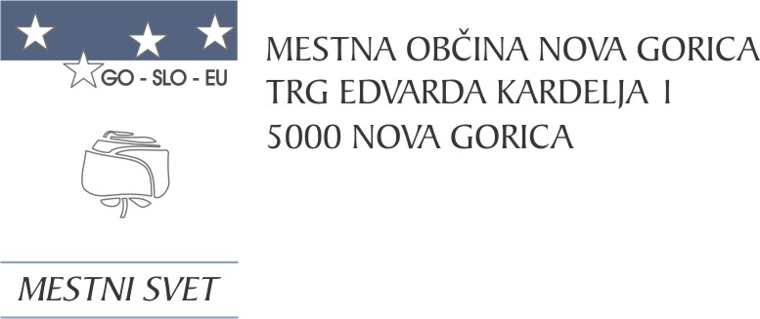
13
Na podlagi prvega odstavka 40. člena Odloka o koncesiji za opravljanje lokalne gospodarske javne službe urejanja in čiščenja javnih površin na območju Mestne občine Nova Gorica za mesto Nova Gorica in naselja Solkan, Kromberk, Rožna Dolina in Pristava (Uradni list RS, št. 8/10, 68/17, 19/18, 101/24), 1. odstavka 37. člena Odloka o koncesiji za opravljanje lokalne gospodarske javne službe vzdrževanje občinskih javnih cest na območju Mestne občine Nova Gorica (Uradni list RS, št. 8/10, 74/15, 56/17, 68/17), Odloka o proračunu Mestne občine Nova Gorica za leto 2025 (Uradni list RS, št.134/23, 109/24) ter 19. člena Statuta Mestne občine Nova Gorica (Uradni list RS, št. 13/12, 18/17, 18/19) je Mestni svet Mestne občine Nova Gorica na seji dne ___________________ sprejel naslednji

S K L E P

1.
Sprejme se Program izvajanja gospodarske javne službe urejanja in čiščenja javnih površin na območju Mestne občine Nova Gorica za mesto Nova Gorica za leto 2025, ki ga je v februarju 2025 pripravil koncedent na podlagi predloga programa koncesionarja Komunala Nova Gorica d.d., Cesta 25. junija 1, 5000 Nova Gorica, pripravljenega v decembru 2024.

2.
Sprejme se Program izvajanja gospodarske javne službe urejanja in čiščenja javnih površin na območju Mestne občine Nova Gorica za naselja Solkan, Kromberk, Rožna Dolina in Pristava za leto 2025, ki ga je v februarju 2025 pripravil koncedent na podlagi predloga programa koncesionarja Želva d.o.o., Ulica Alme Sodnik 6, 1000 Ljubljana, pripravljenega v novembru 2024.
3.
Sprejme se Program izvajanja gospodarske javne službe vzdrževanje občinskih javnih cest na območju Mestne občine Nova Gorica za naselje Nova Gorica, Solkan, Kromberk, Rožna Dolina in Pristava za leto 2025, ki ga je v februarju 2025 pripravil koncedent na podlagi predloga programa koncesionarja Komunala Nova Gorica d.d., Cesta 25. junija 1, 5000 Nova Gorica, pripravljenega v decembru 2024.

4.
Sprejme se Program izvajanja gospodarske javne službe vzdrževanje občinskih javnih cest na območju Mestne občine Nova Gorica za območje izven naselij Nove Gorice, Solkana, Kromberka, Rožne Doline in Pristave za leto 2025, ki ga je v februarju pripravil koncedent na podlagi predloga programa koncesionarja Kolektor CPG d.o.o., Industrijska cesta 2, Kromberk, 5000 Nova Gorica, pripravljenega v februarju 2025.

5.

Ta sklep začne veljati takoj.

Številka:  Nova Gorica, dne | Samo Turel  ŽUPAN
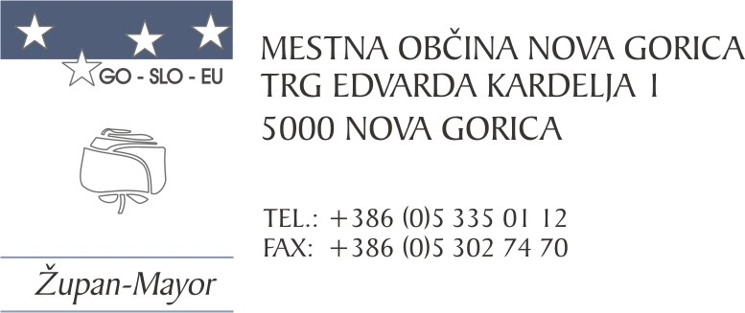
Številka: 354-230/2024-6
Nova Gorica, dne 12. marca 2025

O B R A Z L O Ž I T E V

Letni programi izvajanja gospodarske javne službe (v nadaljevanju: GJS) urejanja in čiščenja javnih površin na območju mesta Nova Gorica in naselij Solkan, Kromberk, Rožna Dolina in Pristava ter izvajanja GJS vzdrževanja občinskih javnih cest na območju Mestne občine Nova Gorica so pripravljeni na podlagi sklenjenih koncesijskih pogodb in ponudb, ki so sestavni del teh pogodb. Poslani predlogi letnih programov posameznih koncesionarjev so podlaga za uskladitev teh programov.
Letne programe smo uskladili in prilagodili razpoložljivim proračunskim sredstvom. V programih je podobno kot v lanskem letu zmanjšana intenzivnost posameznih operacij dela in s tem tudi nekoliko zmanjšana intenzivnost vzdrževanja v primerjavi z določili Pravilnika o urejanju in čiščenju javnih površin na območju Mestne občine Nova Gorica za mesto Nova Gorica in naselja Solkan, Kromberk, Rožna Dolina in Pristava (Uradni list RS 40/10). Prav tako pa z razpoložljivimi sredstvi v proračunu, kot že navedeno, ne moremo izpolniti vseh zahtev Pravilnika o rednem vzdrževanju javnih cest (Uradni list RS, št. 38/16 in 132/22 – ZCes-2), z izjemo izvajanja zimske službe na občinskih javnih cestah, kjer zaradi uveljavljenega standarda bistveno presegamo zahteve po nivoju izvajanja zimske službe v primerjavi z veljavnim državnim pravilnikom.

V prilogi A je prikazana obremenitev proračunskih postavk za izvajanje posameznih koncesij.

V nadaljevanju je v prilogah B podrobno prikazan plan oziroma intenzivnost vzdrževalnih del na površinah iz katastra javnih in zelenih površin ter Odloka o kategorizaciji občinskih cest in kolesarskih poti v Mestni Občini Nova Gorica (Uradni list RS, 88/15, 8/16, 31/24), ob upoštevanju veljavnih cen in prilagojene intenzivnosti glede na zgoraj navedena pravilnika in razpoložljiva proračunska sredstva.

Mestnemu svetu Mestne občine Nova Gorica predlagamo, da predloženi sklep obravnava in sprejme.

Pripravili:  Martina Remec Pečenko  Vodja Oddelka za gospodarstvo in gospodarske javne službe | Samo Turel  ŽUPAN
Marjan Jug
Višji svetovalec za gospodarske
javne službe

Denis Ostrouška
Višji svetovalec za gospodarske
javne službe

PRILOGE:

- A. Preglednica Letnih programov GJS urejanja in čiščenja javnih površin na območju Mestne občine Nova Gorica za mesto Nova Gorica in naselja Solkan, Kromberk, Rožna Dolina in Pristava ter Letnega programa vzdrževanja občinskih javnih cest na območju Mestne občine Nova Gorica po koncesijah za leto 2025;

- B1. Program izvajanja GJS urejanja in čiščenja javnih površin na območju mesta Nova Gorica za leto 2025 - ( koncesionar Komunala Nova Gorica d.d., Cesta 25. junija 1, 5000 Nova Gorica);

- B2. Program izvajanja GJS urejanja in čiščenja javnih površin na območju naselij Solkan, Kromberk, Rožna Dolina in Pristava za leto 2025 – (koncesionar Želva d.o.o., Ulica Alme Sodnik 6, 1000 Ljubljana);

- B3. Program izvajanja GJS vzdrževanja občinskih javnih cest na območju mesta Nova Gorica in primestnih naselij Solkan, Kromberk, Rožna Dolina in Pristava za leto 2025 - (koncesionar Komunala Nova Gorica d.d., Cesta 25. junija 1, 5000 Nova Gorica);

- B4. Program izvajanja GJS vzdrževanje občinskih javnih cest na območju Mestne občine Nova Gorica izven mesta Nova Gorica in primestnih naselij Solkan, Kromberk, Rožna Dolina in Pristava za leto 2025 - (koncesionar Kolektor CPG d.o.o., Industrijska cesta 2, Kromberk, 5000 Nova Gorica).

